EZAK - Elektronická aukce bez zadávacího řízení - administrace

Uživatelská příručka, v 1.0


2012
QCM, s.r.o.

1 Úvod 3
2 Zadání VZ – (ZAD) 3
2.1 Sekce – Informace o e-aukci 3
2.2 Oprávněné osoby za Zadavatele 4
2.3 Přiřazení dodavatele 5
2.4 Dokumenty 6
2.5 Hodnocení nabídek 6
2.6 Elektronická aukce 8
2.7 Výzva k e-aukci 9
2.8 Moje zprávy k e-aukci 9
2.9 URL odkazy 9
3 Dodavatel (DOD) 10
3.1 Přihlášení dodavatele 10
3.2 Informace o e-aukci 10
3.3 Oprávněné osoby za dodavatele 11
3.4 Moje zprávy k e-aukci 11
3.5 Hodnocení nabídek 11
3.6 Elektronická aukce 11
4 Aukční síň 12
4.1 Před spuštěním aukce (DOD) 12
4.2 Před spuštěním aukce (ZAD) 12
4.3 Průběh aukce (DOD) 12
4.4 Průběh aukce (ZAD) 13
4.5 Ukončení aukce (ZAD) 13
5 Zadání zakázky 14

Úvod
V příručce je popsán příklad postupu v případě Typu zadávacího řízení: „Elektronická aukce bez zadávacího řízení“ a to jak ze strany Zadavatele i Dodavatele
Pozn.: Zkratky ZAD = Zadavatel, DOD = Dodavatel

Zadání VZ – (ZAD)

Sekce – Informace o e-aukci
Zadání „Názvu VZ“ a „Typu zadávacího řízení“
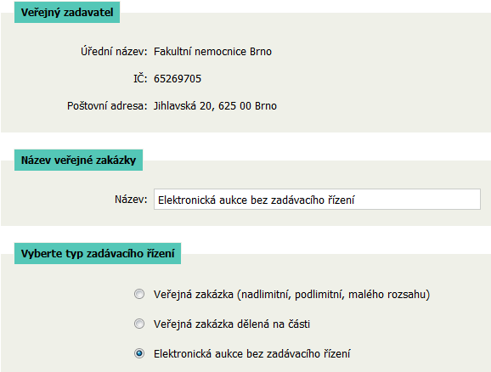
V druhém kroku doplníme další informace.
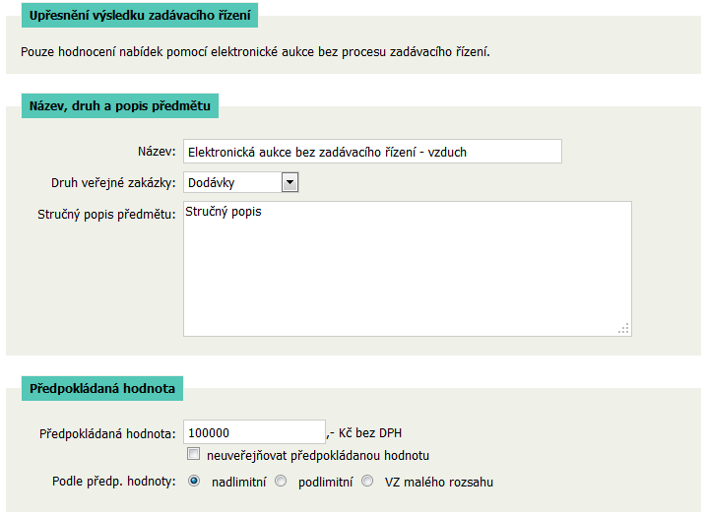

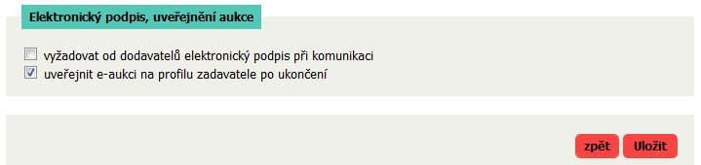

Oprávněné osoby za Zadavatele
Základní nastavení
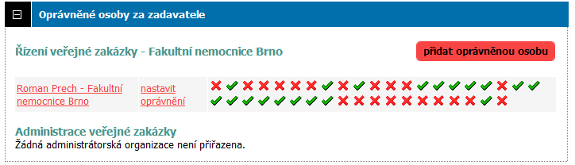
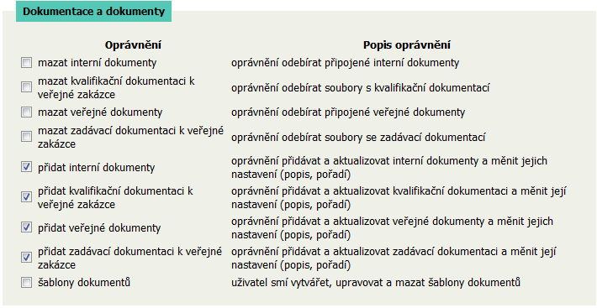
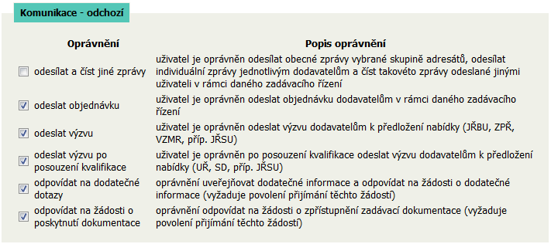
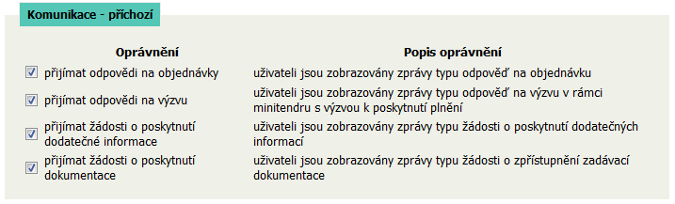
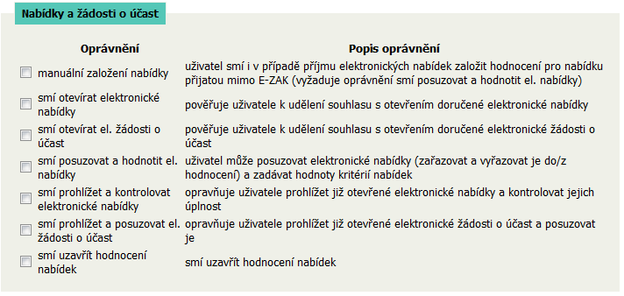
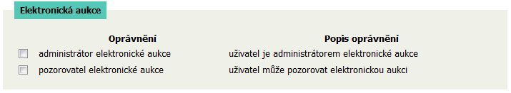
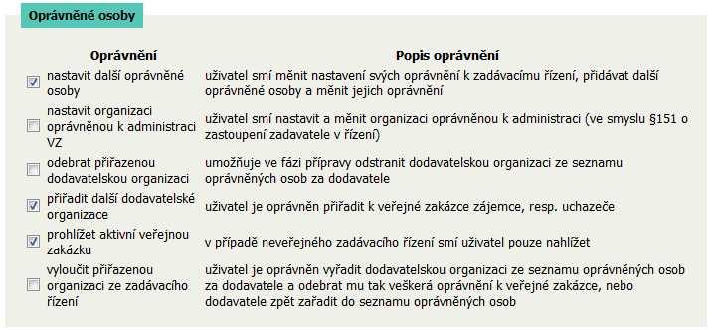
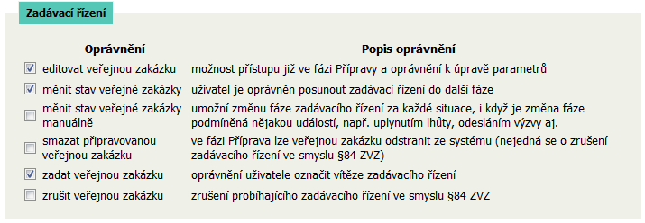

Upravené nastavení
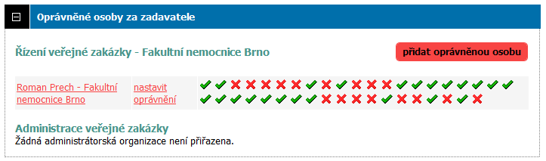

Přiřazení dodavatele
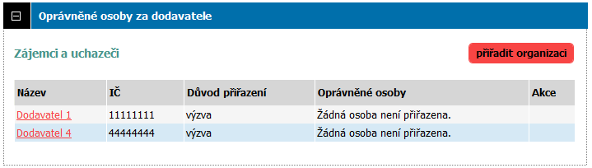

Dokumenty
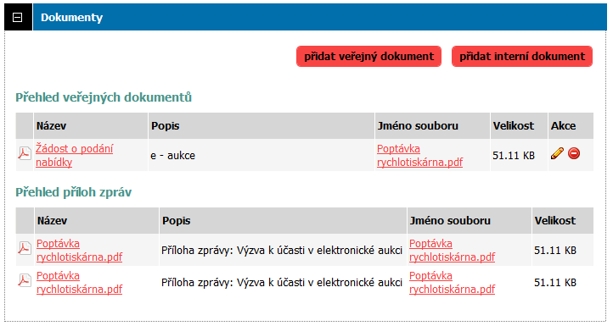

Hodnocení nabídek
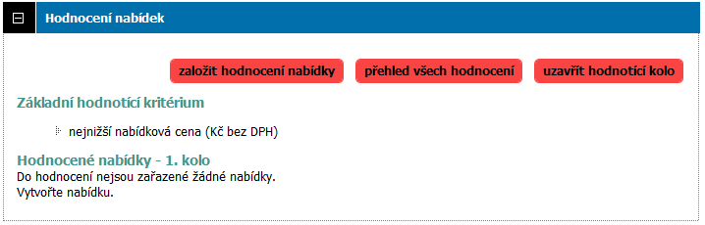
Založení nabídek všech dodavatelů
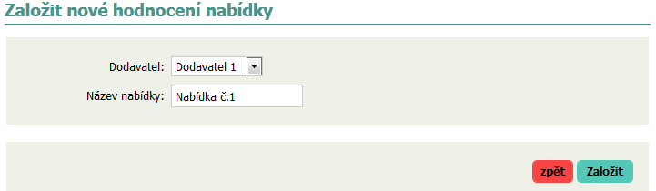
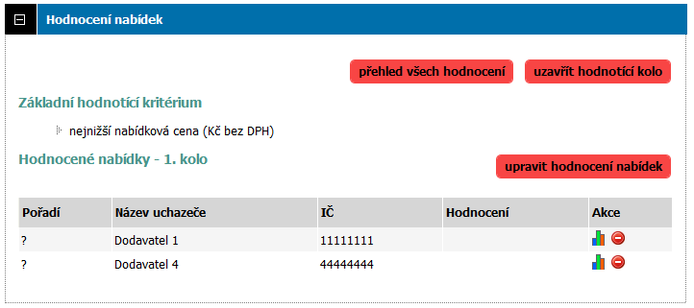
Založení hodnocení všech dodavatelů
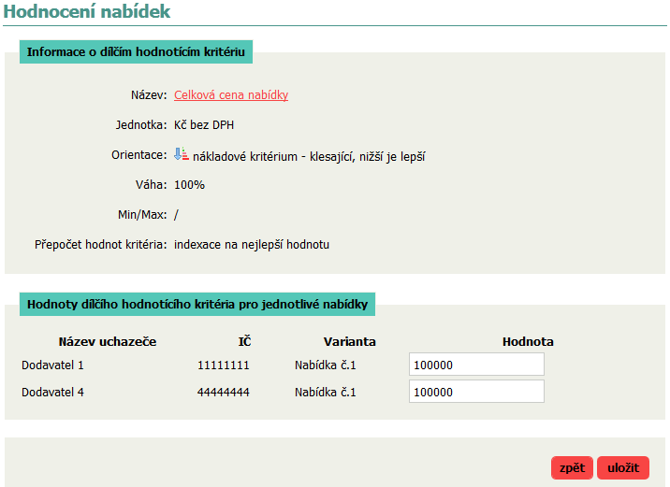
Uzavření hodnotícího kola
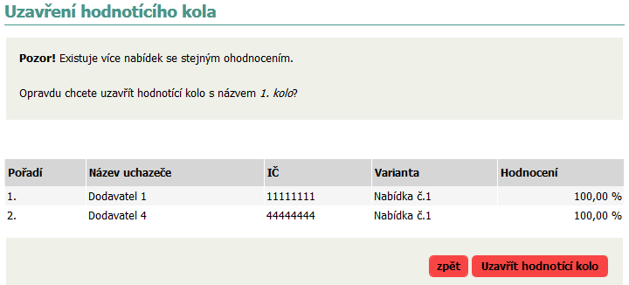
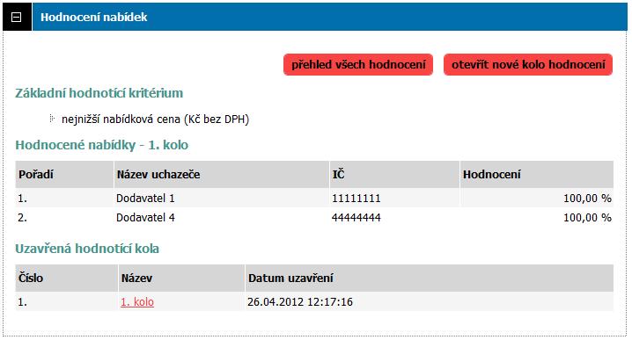

Elektronická aukce
Tlačítkem „nastavit e-aukci“ nastavíme hodnoty aukce.
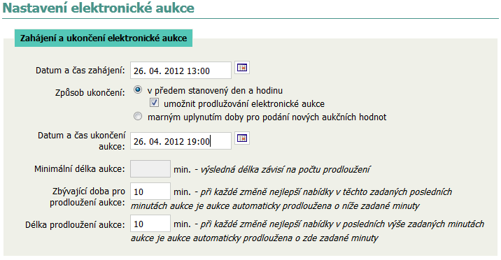


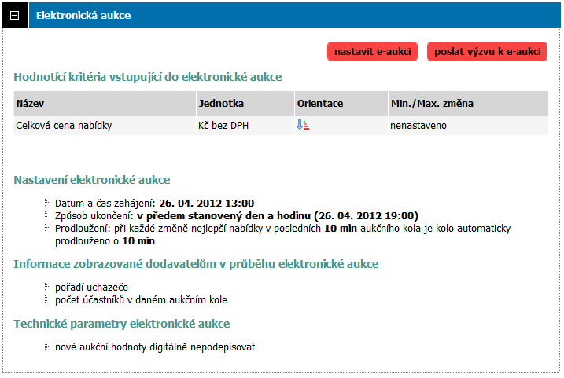

Výzva k e-aukci
Odesláním výzvy dojde ke změně fáze z „Přípravy“ na „Hodnocení“.
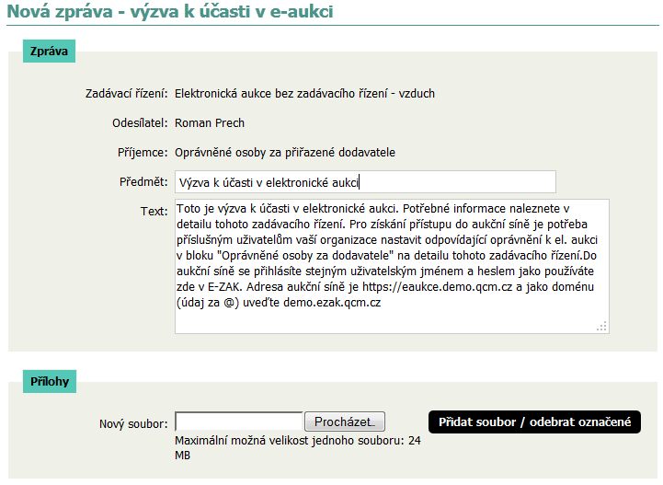

Moje zprávy k e-aukci
Po odeslání výzvy je v sekci nový záznam
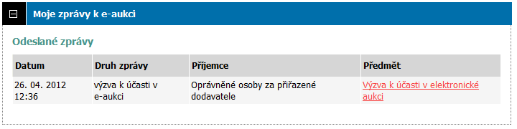

URL odkazy
Po odeslání výzvy se doplní odkaz na portál aukce
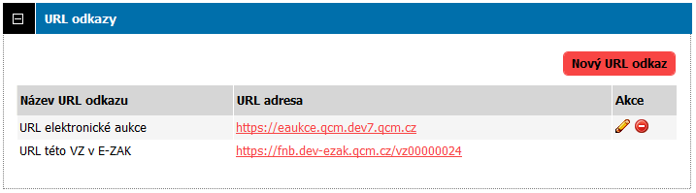

Dodavatel (DOD)
U VZ a Dodavatelů, u kterých není přiřazena žádná osoba se mail nezasílá!

Přihlášení dodavatele
Po přihlášení uživatel vidí, že má nepřečtené zprávy a v pravé části se zobrazí seznam se VZ k minž není přiřazena žádná osoba.
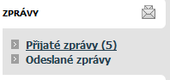

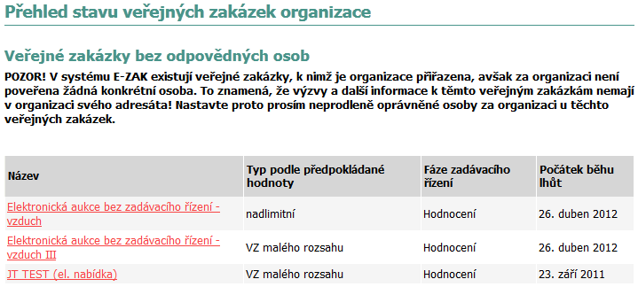

Informace o e-aukci
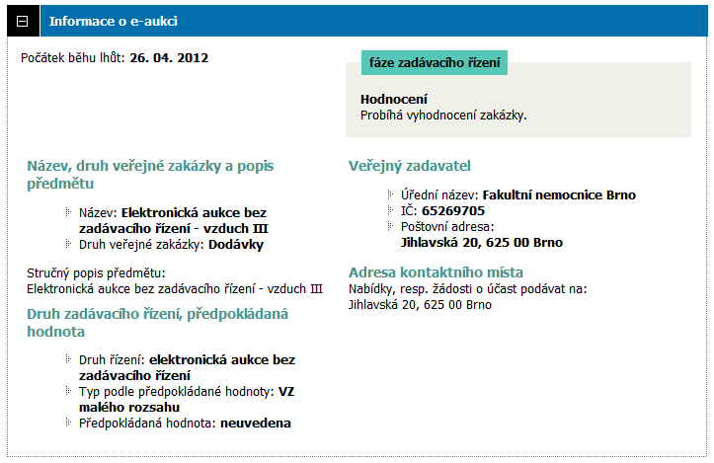

Oprávněné osoby za dodavatele
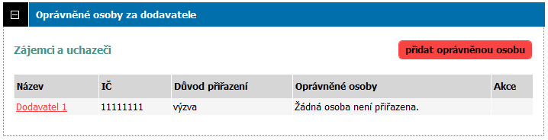

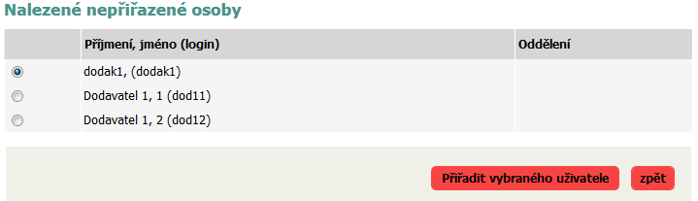
Po přiřazení osoby se dané osobě doručí zpráva „Výzva k účasti v elektronické aukci“.
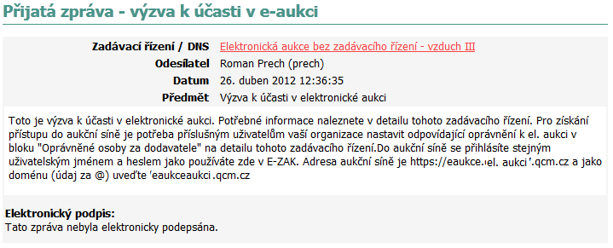

Moje zprávy k e-aukci
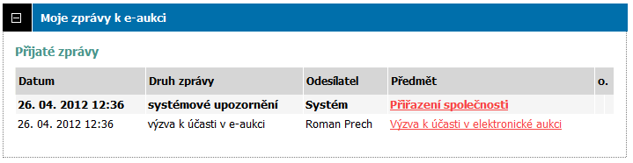

Hodnocení nabídek
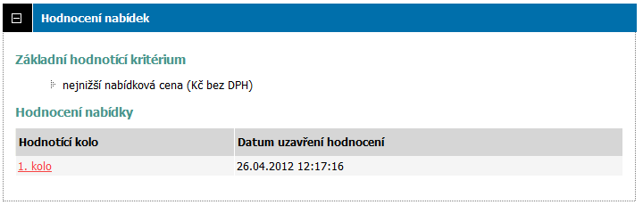

Elektronická aukce

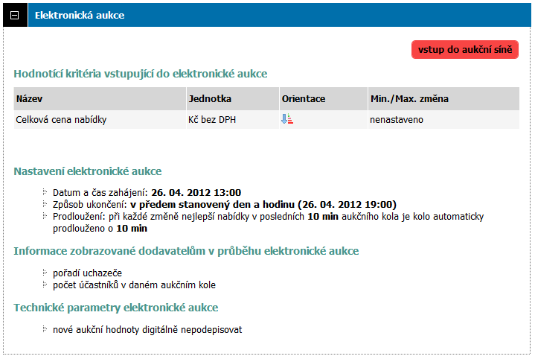

Aukční síň

Před spuštěním aukce (DOD)
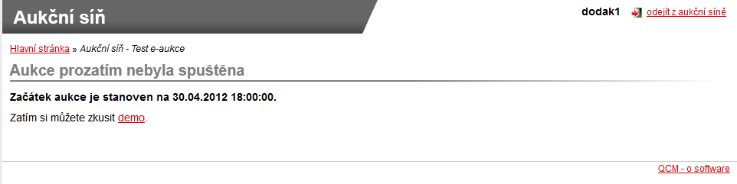

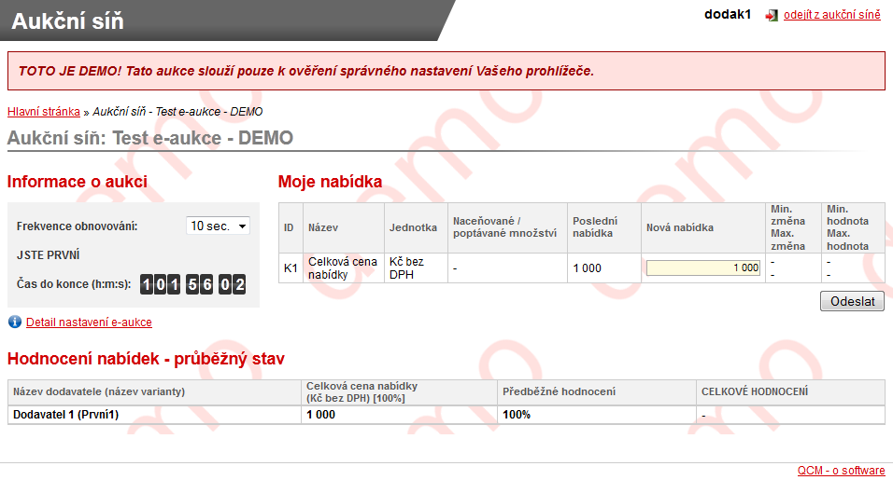

Před spuštěním aukce (ZAD)
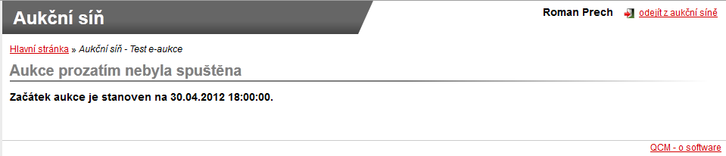

Průběh aukce (DOD)

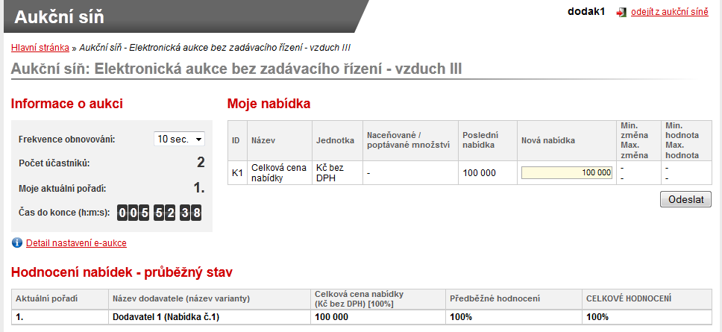
Změna aukční hodnoty
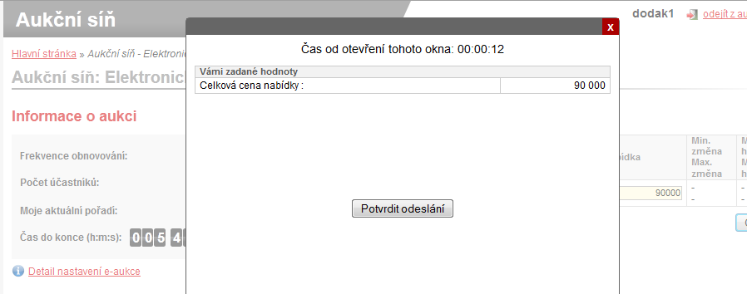

Průběh aukce (ZAD)
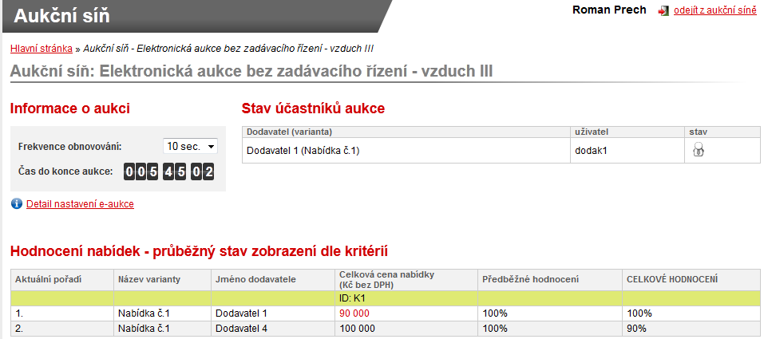

Ukončení aukce (ZAD)
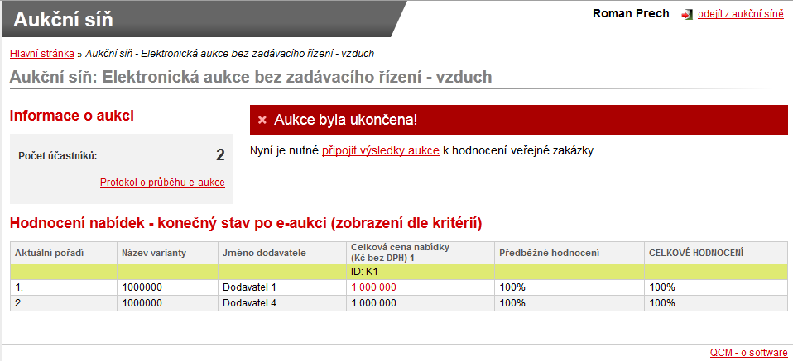
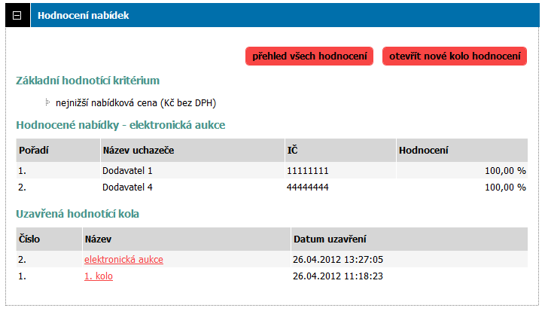

Zadání zakázky
